自制JLINK-V9（多图预警）
- 发表于：2017年12月10日
- 标签：JLink, 嵌入式开发, 开源, 硬件
2017年12月26日22:12:35更新：添加了可自动升级固件以及其说明
2018年2月6日17:42:54更新：添加了对于相关权限的设置和说明
2018年3月30日09:45:57更新：更新了基本无Bug版JLink（仅SW下载模式）
———————————–原文————————————–
STM32是大家用的比较多的主控之一。我们可以通过串口或者下载器给32烧程序。但是串口的速度实在是。。。所以大家基本都用下载器下载。鉴于队里软件组的同学没有下载器，并且下载器都是20PIN-JTAG接口，不方便使用，我决定自制一个下载器。
市场上常见的下载器有ST-Link、JLink、ULink等等。ST-Link使用STM32F103C8T6作为主控，网上资料较全，易于自制，但是软件组同学觉得下载速度太慢了。。。呃。。。没办法，选择JLink吧。
去JLink官网看了看，这价格跟55块的ST-Link比起来大概可能一般没人愿意买吧
再看看淘宝呢
虽然跟正版比起来已经便宜很多了，但是自己做一个更有成就感吧。
JLink有这些常见的版本：
- JLink-V9 这是目前比较新的版本（貌似V10也出了，但是不好破解），网上资源较多，但是每张原理图都有细微的差别。采用STM32F205RCT6作为主控。
- JLink-V8及以下 V8网上也有很多资源，不过要做就做新版。。。采用AT91SAM7S64作为主控。
- JLink-OB 怎么说呢，这玩意可以做到很袖珍，不过新版的JLink驱动会报错，不喜欢。。。采用STM32F103V8T6作为主控。
在查阅无数资料后，我选择自制JLink-V9.？（我也不知道具体是什么版本。。。）
感谢前人无私的奉献，我在网上找到了自制JLink必需的两样东西：原理图、固件。原理图我下载了很多，最终选择了看起来比较靠谱的两张：
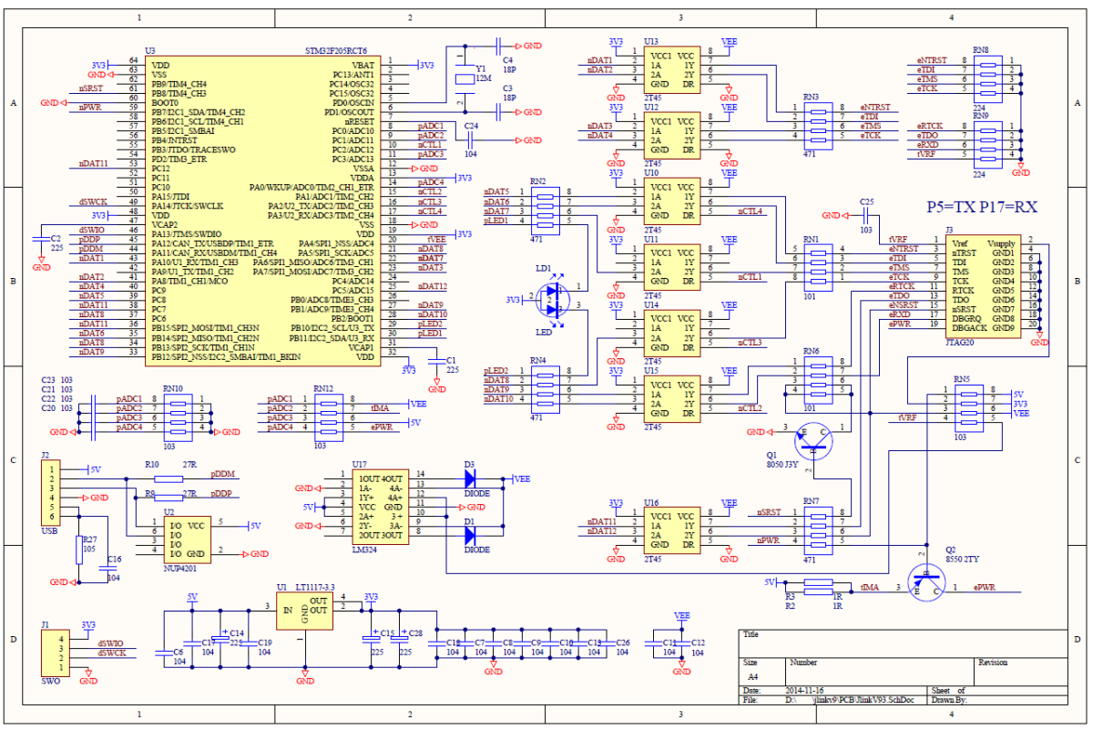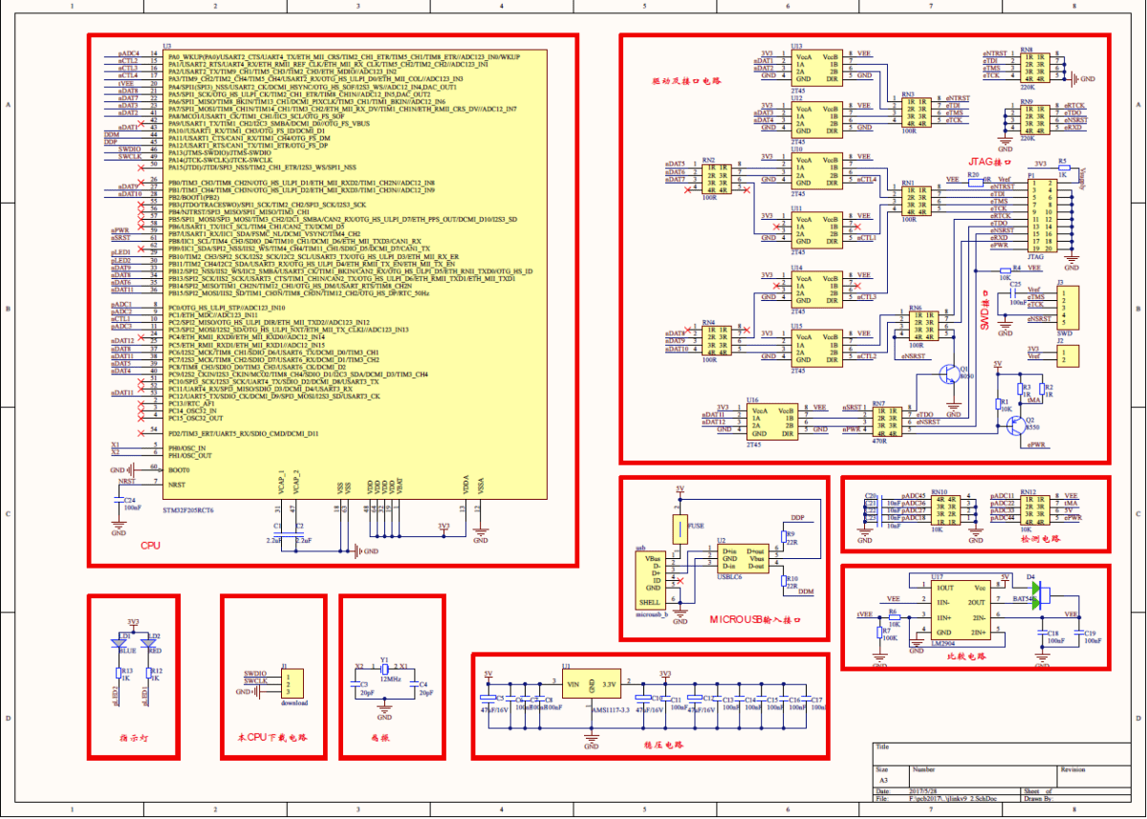
以下图为主，上图为辅，互相对照参考。画图布线过程就不再赘述了。还是想吐槽一下，AD2017真的很不稳，也可能是我电脑太渣了，画着画着就崩溃，重新打开，前功尽弃。。。于是乎我画的原理图就这么不见了。还好AD自动备份了我的PCB图，要不然。。。
画完过后大概是这样：
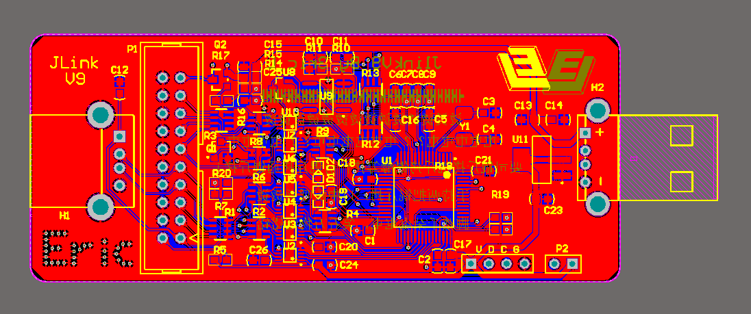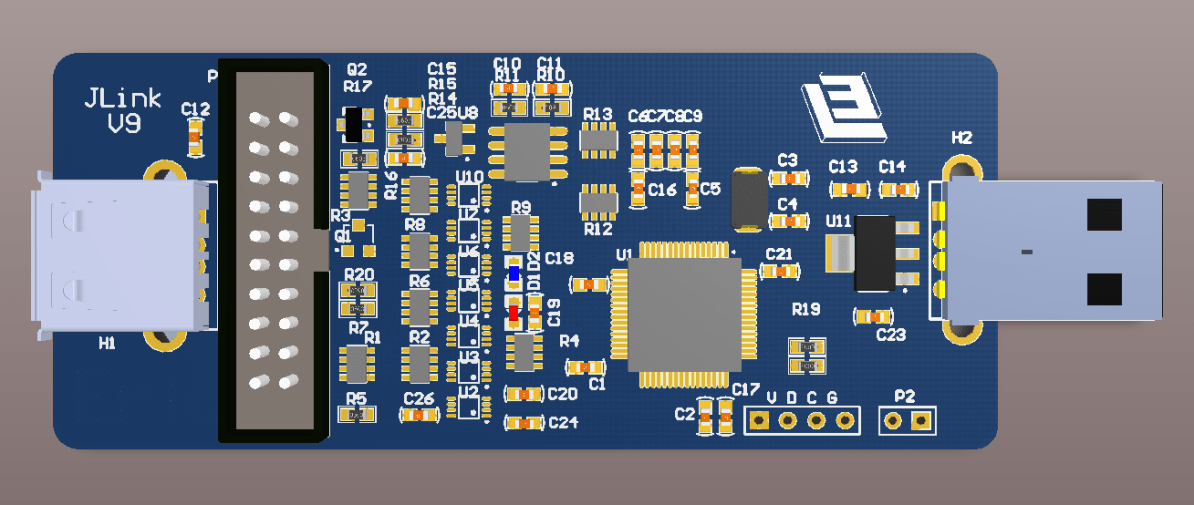
输入端直接插入电脑，输出使用一根MicroUSB线连接至板子。
打样焊接过程也不做赘述，最终效果如下：
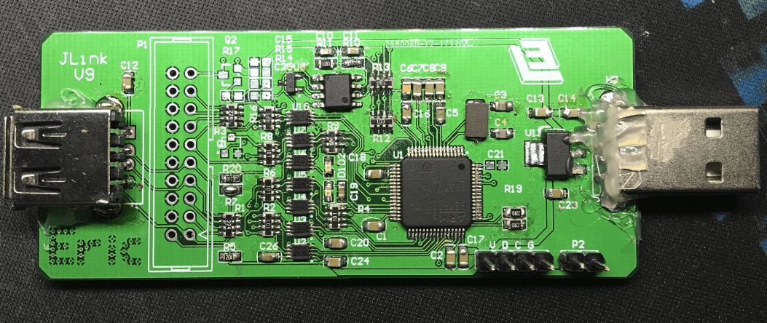
可以看到有些元件我没有焊上去，后面再解释。
最后一步是刷固件。使用网上大神制作的固件生成工具，得到JLinkV9的固件，用一个现有的JLink，使用JFlash通过预留的SW下载口烧录至主控。
激动人心的时刻到了。如果原理图、焊接、固件都没有问题，那么我们把JLink插入电脑，则会在设备管理器中看到JLink设备，打开JCommand，可以看到相关信息，打开Keil，下载程序，一切正常。
目前实现功能：SW下载调试
未测试功能：JTAG下载调试
因为板子上都是留的SW下载口，所以我就没焊接JTAG口以及相关外围元件了。能不能用需测试。
已知BUG：只能选择3.3V输出供电，需改原理图达到5V输出；板子上外部电池供电时，电压会通过MicroUSB口供至JLink上。 可能是Vref引脚那里跳线的问题；无法自动升级固件，因为没有BootLoader。
改进意见：JTAG用不到的话，可以去掉JTAG口以及相关外围元件，把板子变得更小一些。
找到一篇讲JTAG口的文章，感觉很不错：
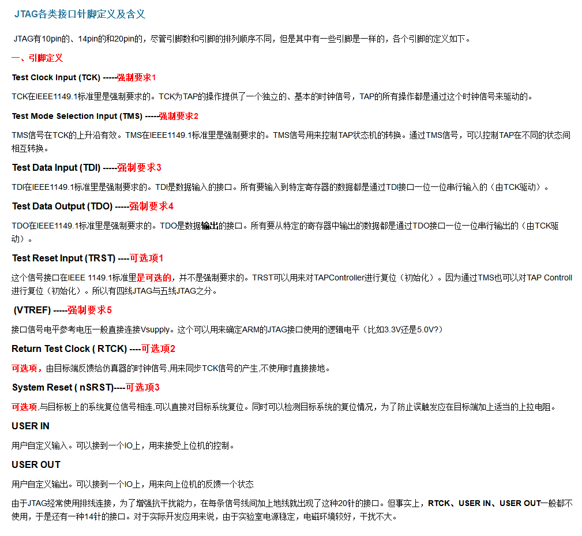

成本算下来，大概50左右吧，比淘宝便宜，但是手工费无价啊，身体要紧（雾）~
已上传资料 链接: https://pan.baidu.com/s/1geMH7Y7 密码: n77v
资料仅供研究学习，请勿商业化（毕竟是盗版人家东西）
转载请注明出处
———————————–更新————————————–
不能自动升级，对于我这个追求完美的人来说是一个致命的缺陷。百度了一波资料过后，发现amoBBS居然有牛人公布了读取JLink Bootloader的程序。真的机智，真的，真的！！！！！！巧妙利用了JLink驱动自带的命令读出了Bootloader，真的机智啊！！！！！
（虽然大家对站长的评价有点不好，但是论坛还是有不少干货。。。求一波注册码）
在众多的回复中，甚至有人直接贴出了完整可编译的程序，现摘录如下：
- //gcc usb.c `pkg-config libusb-1.0 --libs --cflags` -o usb
- #include <errno.h>
- #include <signal.h>
- #include <string.h>
- #include <stdio.h>
- #include <stdbool.h>
- #include <stdlib.h>
- #include <stdint.h>
- #include <unistd.h>
- #include <sys/select.h>
- #include <termios.h>

- #include <libusb.h>

- #define EP_DATA_IN (0x3|LIBUSB_ENDPOINT_IN)
- #define EP_DATA_OUT (0x3|LIBUSB_ENDPOINT_OUT)

- static struct libusb_device_handle *devh = NULL;
- static struct libusb_transfer *recv_bulk_transfer = NULL;

- bool jlinkSendCommand( void const* commandBuffer, uint32_t commandLength, void* resultBuffer, uint32_t resultHeaderLength)
- {
- int transferred, r;
- r = libusb_bulk_transfer(devh, EP_DATA_OUT, commandBuffer, commandLength, &transferred, 200);
- // if(!WriteFile( commandBuffer, commandLength, nullptr, nullptr))
- // return false;

- if(!resultHeaderLength)
- return true;

- // return !!ReadFile( resultBuffer, resultHeaderLength, nullptr, nullptr);
- return 0==libusb_bulk_transfer(devh, EP_DATA_IN, resultBuffer, resultHeaderLength, &transferred, 200);
- }

- bool jlinkContinueReadResult(void* resultBuffer, uint32_t resultLength)
- {
- int transferred, r;
- // return !!ReadFile( resultBuffer, resultLength, nullptr, nullptr);
- return 0==libusb_bulk_transfer(devh, EP_DATA_IN, resultBuffer, resultLength, &transferred, 200);
- }
- bool jlinkCommandReadFirmwareVersion(void* dataBuffer)
- {
- uint8_t commandBuffer[1] = {0x01};
- uint16_t leftLength = 0;
- if(!jlinkSendCommand( commandBuffer, sizeof(commandBuffer), &leftLength, sizeof(leftLength)))
- return false;

- return jlinkContinueReadResult( dataBuffer, leftLength);
- }
- bool jlinkCommandReadEmulatorMemory(uint32_t address, uint32_t length, void* dataBuffer)
- {
- uint8_t commandBuffer[9] =
- {
- 0xfe,
- (uint8_t)(address), (uint8_t)(address >> 8), (uint8_t)(address >> 16), (uint8_t)(address >> 24),
- (uint8_t)(length), (uint8_t)(length >> 8), (uint8_t)(length >> 16), (uint8_t)(length >> 24),
- };

- return jlinkSendCommand( commandBuffer, sizeof(commandBuffer), dataBuffer, length);
- }
- int main(int argc, char **argv)
- {
- int r = 1;

- r = libusb_init(NULL);
- if (r < 0) {
- fprintf(stderr, "failed to initialise libusb\n");
- exit(1);
- }

- devh = libusb_open_device_with_vid_pid(NULL, 0x1366, 0x0105);
- if (devh == NULL) {
- fprintf(stderr, "Could not find/open device\n");
- goto out;
- }

- r = libusb_claim_interface(devh, 2);
- if (r < 0) {
- fprintf(stderr, "usb_claim_interface error %d\n", r);
- goto out;
- }
- printf("claimed interface\n");

- char version[128];
- bool ret = jlinkCommandReadFirmwareVersion(version);
- printf("ver[%d] %s\n", ret, version);

- uint8_t bootloader[0xb700] = {0};
- ret = jlinkCommandReadEmulatorMemory( 0x08000000, sizeof(bootloader), bootloader);
- printf("read[%d]\n", ret);

- FILE* fBld = fopen("bootloader.bin", "wb");
- fwrite(bootloader, 1, sizeof(bootloader), fBld);
- fclose(fBld);

- out_release:
- libusb_release_interface(devh, 2);
- out:
- libusb_close(devh);
- libusb_exit(NULL);
- return r >= 0 ? r : -r;
- }

该代码需在Linux下编译运行，因为用到了一些奇奇怪怪的头文件，而且Linux也得装JLink驱动。需要一个某宝买的可自动升级固件的JLink（或者正版也行）。
已知问题：
由于大家的高调，此命令已经需要用开关开启才可以使用，而且还加了扰码，以后将再无直接见到固件的机会了……
当然，降版本大法还是有效的……——taoist
大概意思就是高版本固件用到了一些加密，没办法直接读出Bootloader，解决办法呢：
- 先使用CMD_SET_EMU_OPTION写入一个KEY，KEY不为0的话就能通过CMD_READ_EMU_MEM读出，读出的数据经过这个KEY作了极为简单的加密
具体细节还请自行看反汇编……——hackerboygn（我不太懂这个解密。。。）
- 使用旧版本JLink。。。还好淘宝买的固件很旧，顺利读出了Bootloader。
原理如下：
jlink的bootloader占用的是0x08000000到0x08010000之间的64k内容，其中从0x0800b700开始到0x0800c000的部分占据0x900个字节，jlink管他称为ots，大概是什么one time section的缩写？我们在读取bootloader的时候完全可以跳过ots和config部分，读取前面的0xb700个字节就可以了（实际上bootloader只有不到0x4000个字节）
读出来一个二进制文件，然后用JFlash烧录进自制JLink就行了。插入只有Bootloader的JLink，打开JCommander，会提示“该JLink只有Bootloader”，然后就可以自动升级固件了~~~~
貌似S/N码会显示-1，因为算是刚出厂，得自己设置一下，输入命令 exec setsn=xxxxxxxx即可，可随意设置（八位数字）。
有趣的是，JLink的硬件版本是通过S/N计算出来的。。。emmmmmm。。。。。
接下来我们来看看序列号，他位于bf00，这个序列号用的地方有两个，一个自然就是序列号，另外一个是硬件版本，是的你没有看错。
硬件版本是用序列号来计算的，首先把序列号除以100000，得到的商再除以10，得到的余数如果大于等于8则取2，得到的就是子版本号。
比如我这个盗版设备，sn=59101308，他的硬件版本显示为9.10
sn先除以100000，商591，再除以10，余1，所以就是9.10
当序列号这个位置4个字节都是ff的时候，我们可以使用exec setsn=xxx来设置一个序列号，如果序列号已经有值了，这个命令就不能用了。
我设置的S/N是23333333，所以硬件版本是V9.3。。。有趣。。。
之前提到的bug都可以修改。。。不知道什么时候有时间呢。。。
Bootloader下载：bootloader
（发现了个神奇的东西：把STLink刷成JLinkOB。。。Segger官方出品，最为致命，这是不给STLink活路啊）
资料仅供研究学习，请勿商业化（毕竟是盗版人家东西）
转载请注明出处
——2017年12月26日23:57:51 By 3ric

———————————–更新————————————–
最近批量生产了一波，由于用不到JTAG模式，索性就去掉了相关元件的焊接，然后就意外修复了逆向供电的bug。。。
准备有时间重画一版精简版，做的小一点。
用JFlash时发现了一个严重的bug：下载程序时提示没有license，所以没办法用JFlash（。。。然而Keil和VS以及JLinkCommander依旧可以正常使用，猜测他们用的是JLinkARM.dll的开放API）。插上某宝买的成品，在JLinkCommander下使用命令license show，发现果然需要自己手动添加license。
这是应该显示的license信息：
Built-in licenses: RDI,FlashBP,FlashDL,JFlash,GDB
No installable licenses.
可以看到，提供了相关软件的使用权限。
所以，我们得手动添加相关license进入我们的JLink。
使用命令 exec addfeature RDI, exec addfeature FLashBP…..一条一条添加即可。
P.S.没想到JFlash还可以逆向读出32内的程序。。。。。这为盗版提供了便捷的途径啊。。。
（可能是我没有进行保护？？？所以我该怎么保护32内的程序呢？？？）
——2018年2月6日17:42:54 By 3ric
———————————–更新————————————–
最近有空修复了一波已知Bug，然后重新画了下板子，让它变得更小了（因为之前那样插在电脑上会把相邻的USB口挡住。。。）。
因为大多数情况都用不到JTAG口。所以干脆就把它去掉了，只用到了SW下载模式，所以板子可以变得很小，大概和JLink-OB一样大小。
上图：
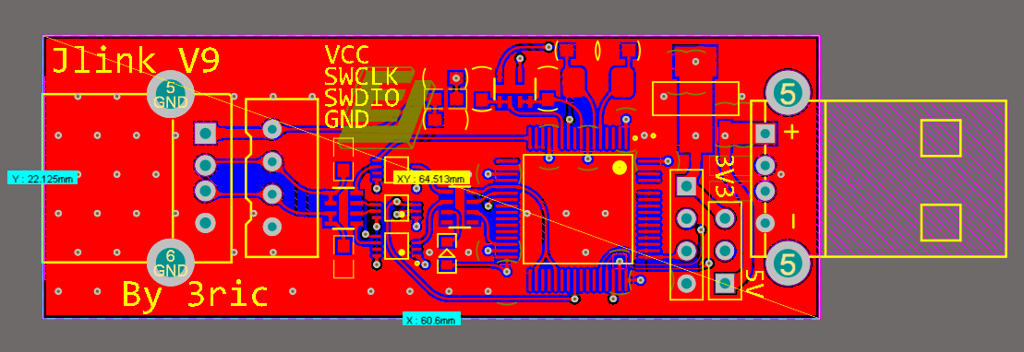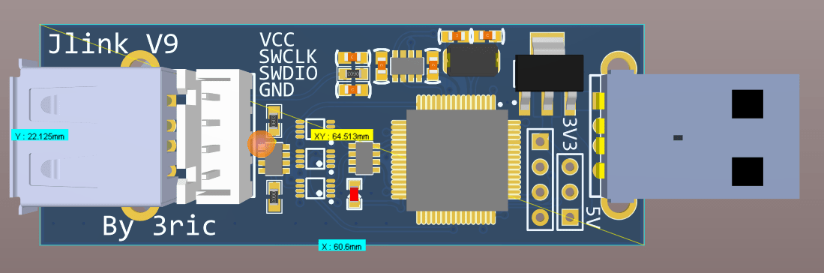
只用到了三个2T45和三个排阻，元件数量大大下降。。。感觉f2的被浪费了好多IO脚。。。
成本呢，要是不拼板的话，大概是27.78（f2）+ 2.12*3（SN74LVC2T45DCUR）+ 5（别的元件）+ 6.9（一块PCB）= 46.04¥
感觉之前成本算的50算少了。。。不过还是很划得来了。
P.s.
这次就不提供PCB文件了，自己动手，丰衣足食。这次布线是直接在原有PCB上删删删，然后改网络标号，然后布线。。。没有原理图也能搞(￣▽￣)／
在给f2下程序的时候遇到一个问题，那就是JFlash可以连接上32，但是一烧写就会报fail to download ramcode的错误。。。本来都打算放弃了，然后把JLink插到电脑上或者任何能供电的地方，程序就烧进去了。。。不知谁能解释一下这是为什么啊。。。难道是因为直接3.3V供电会导致32不稳定？所以得5V供电转成3.3V？之前也有板子遇到过这种情况。。。毒。。。
还有就是最近换成AD18了，确实要好用了一些，但是有些界面的位置变了，操作方式也变了，需要熟悉一下才行。然后就遇到了一个Bug：
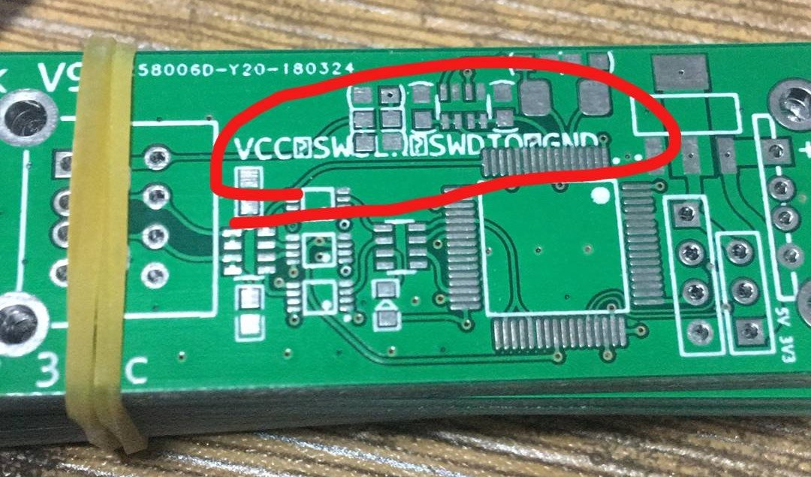
emmmmmmmmm。。。。。本来我这四个是写在一个丝印里的，用回车换行，然后嘉立创那边把换行符给我导成了乱码。。。
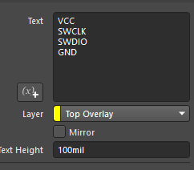
然后我问他这咋办，他说你用低版本AD。。。emmmmmmmmmmm。。。无奈。。。
不过总的来说还是很开心的٩(๑>◡<๑)۶ ~~~
——2018年3月30日09:45:57 By 3ric

